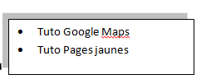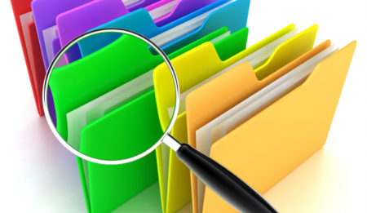**FICHE RESSOURCES N°2**

**COMMENT UTILER GOOGLE MAPS ?**Notre zone géographique : Vue sur Google Maps

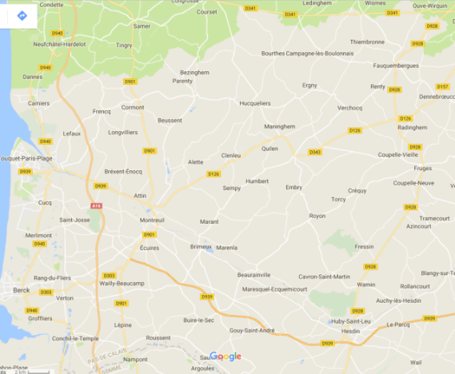

1

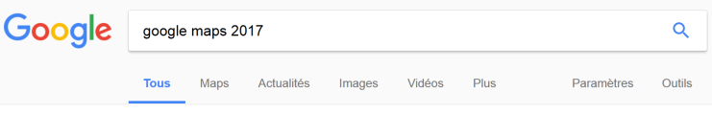

Indiquez Google Maps dans un moteur de recherche

Exemple de recherche de supermarchés dans la zone située autour de Montreuil

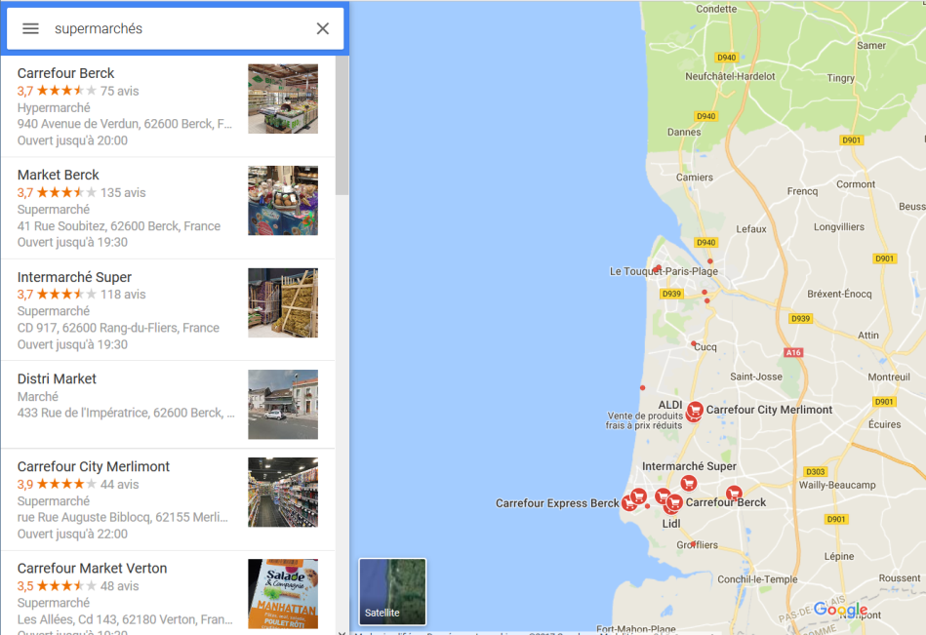

**2**

Indiquez dans la case le type de commerces recherché. Ici par exemple « supermarchés »

Exemple : Appuyer sur Market Berck et vous obtenez la situation, L’adresse le N° de tel et les horaires de fermeture.( avec des photos du magasin)

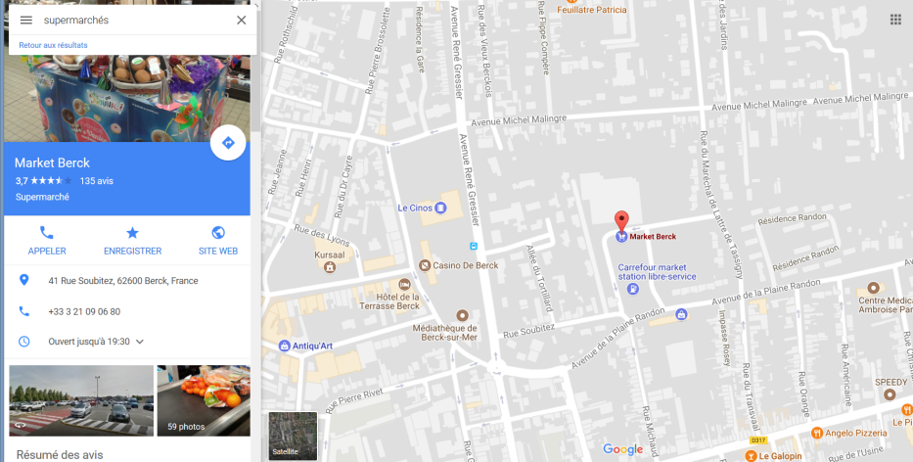

3

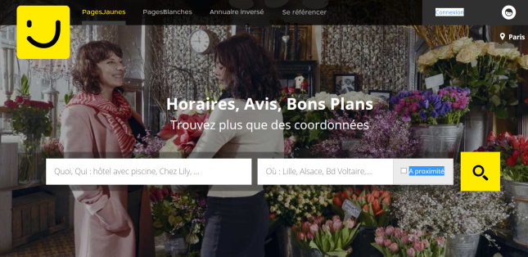**COMMENT UTILER LES PAGES JAUNES ?**

1-Indiquez la nature du commerce recherché et une ville de localisation

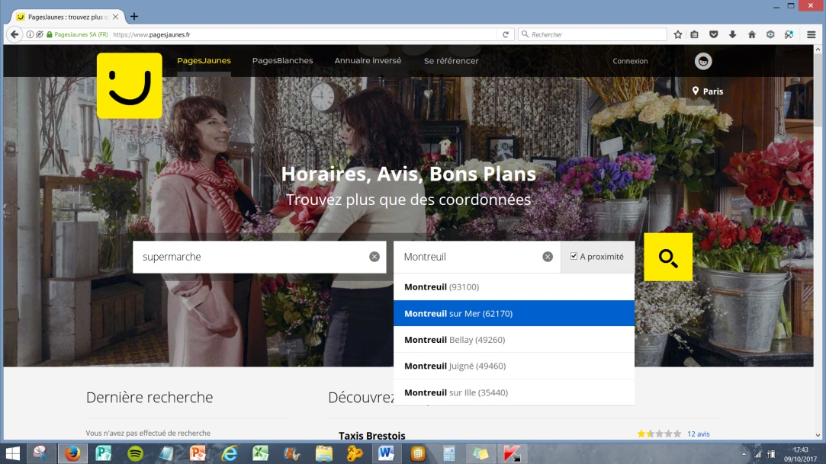

2-Cochez la case à proximité de la ville choisie

3-Cliquez sur la loupe jaune

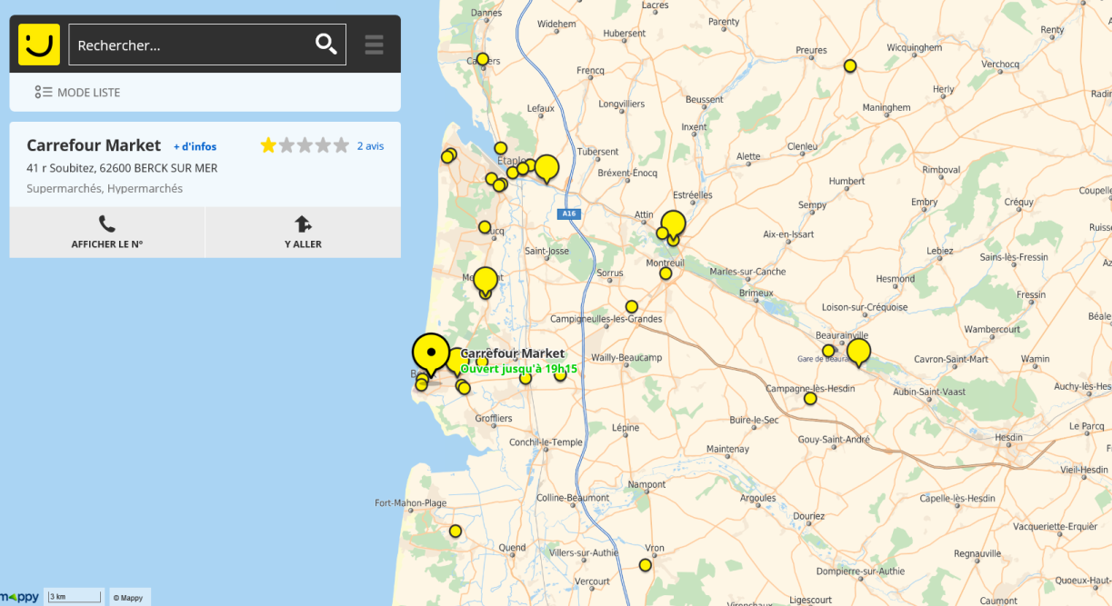

4-L’adresse du magasin apparait ainsi que des points jaunes situés sur une carte. Cliquez sur les points et d’autres commerces apparaitront.

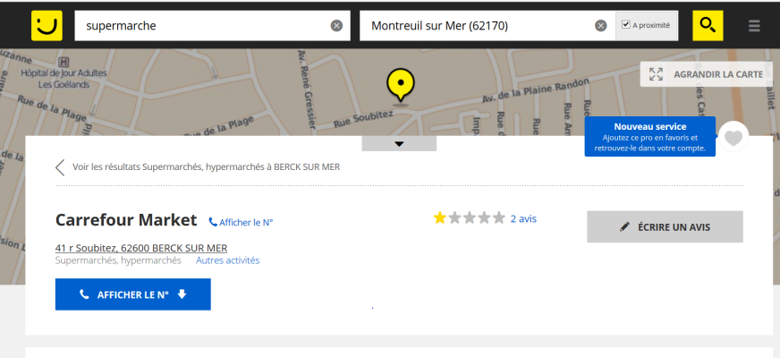

5-Possibilité d’obtenir le N° de Tel.